**现今中国发展好的一方面**

如今，新中国已崛起为全球第二大经济体，占全球经济总量的近1/6

01、战争与和平

**结束大陆割据：1951年西藏和平解放**

**战争：1950抗美援朝->1962中印自卫反击战->1969珍宝岛自卫反击战->1979对越自卫反击战**

1949年10月，开国大典的礼炮刚刚响毕，中国人民解放军便已经向新疆及大西南进发。到1951年西藏和平解放，中国大陆历时百年的混乱与地方割据彻底终结。

但家门内外的和平不是天赐，而是鲜血筑就。当国家安全受到威胁时，新中国敢于亮剑、以战止战。

1950年的抗美援朝、1962年的中印边境自卫反击战、1969年的珍宝岛自卫反击战、1979年的对越自卫反击战，堪称“四大立国之战”。

到了1980年代，除少量边境战事外，迎来和平的新中国终于可以集中精力进行经济建设。中国约960万平方千米的陆地，和约300万平方千米的海域，潜力即将爆发。

02、教育

**扫盲运动->义务教育->有利于工业发展，充当劳动力->最大规模高等教育->人才优势->城市化**

1949年新中国成立伊始，教育部召开的“第一次全国教育工作会议”便提出，要“开始进行全国规模的识字运动”，持续数十年的扫盲教育开始了。全国各地办起识字班，26个拉丁字母组成的汉语拼音，帮助初学者正确发音。汉字的简体化方便书写，大量不识字的中国农民，第一次掌握了人类历史上最伟大的发明，“文字”。

紧接着，1956年召开的最高国务会议提出，要在12年内普及小学义务教育，1986年又开始实施包括中小学阶段在内的九年义务教育，2006年又进一步免除学费杂费实施免费义务教育。数十万座中小学校和近1000万名中小学教师，遍布从城市到乡村、从沿海到边疆的广袤国土。所有适龄儿童必须入学，一个也不能少。

新中国成立以来，文盲率由80%下降到4%，青壮年文盲基本消除，九年义务教育巩固率高达94.2%，堪称人类史上最大规模的基础教育。再加上各种技术学校的技能教育，10多亿中国人获得了知识和文化。当1978年改革开放的大幕拉开，神奇的变化产生了——大量人口进入工厂转变为产业工人。

数十年间，高素质而廉价的劳动力不断吸引全球产业向中国转移。2001年，中国加入WTO，向全球供给货物的闸门大开，巨大的生产能力彻底释放。到了2013年，中国已经超越美国，成为一个名副其实的“世界工厂”，是全球货物贸易的第一大国。

今天，中国的纺织工业生产着全球一半以上的棉型织物，以及三分之二以上的化纤产品。

中国的玻璃工业，生产着全球一半以上的平板玻璃。

而中国则为7.7亿人创造了工作，亿级人口变成了亿级劳动力，这就是人口红利。

可见，如果没有大规模的基础教育，就不会有足够知识水平的产业工人，就没有资格参与全球产业分工，没有资格享受全球化的红利。

如今，中国高校在校生高达3700万，比许多国家的总人口都多，这同样是人类史上最大规模的高等教育。

他们崇尚科学、崇尚知识、崇尚科技创新，这让中国可以在互联网、移动通信等人力资本需求高、研发周期短的新兴产业上实现弯道超车。

据统计，全球429家成立不到10年、估值超过10亿美元的独角兽企业，有205家位于中国，占比达48%。

而在极可能引发第4次工业革命的其他关键领域包括人工智能、3D打印、生物技术等，中国同样有着极强的人才优势。

与此同时，人类史上最大规模的人口迁徙也在持续进行。受过教育的青壮年大量向沿海流动、向中心城市流动，这种迁徙在中国农村制造出大量空心村，也支撑起沿海和中心城市的大量工厂和写字楼。

人口的聚集大幅提升了城镇化率，造就了4个一线城市、15个新一线城市、30个二线城市、70个三线城市、90个四线城市、128个五线城市。他们争夺资源、争夺空间争夺商机、争夺人才，“战争”愈演愈烈，居然点燃了中国经济腾飞的又一大引擎。

03、城市发展

**各个省市竞争投标->各种开发区->公路里程长->大城市增多**

2007年，中原城市郑州，为了争取某科技企业到当地办厂，市长亲自牵头成立的工作组进行了长达三年的漫长“追求”。六、七十名政府官员分组与企业反复洽谈，从各方面尽全力满足企业需求。

建厂施工的10多天时间里，市长、副省长、省长又连续4次到工地“督办”，解决问题。

这只是一个省及省会政府官员的日常，而在整个中国，类似为经济发展奔波的地方官员数以万计。

经济学家们，发现许多发展中国家在发展经济时面临的一个很大问题，便是政府的低效、无能、不作为。但对中国的地方政府官员，北京大学经济学教授周黎安形容道：“中国地方官员那种招商引资……的热情，在世界范围内都是罕见的”——引自周黎安《转型中的地方政府》是什么在推动地方政府积极作为？

答案是竞争。

中国有34个省级行政区，333个地级行政区，2851个县级行政区。相邻区域的省与省之间、市与市之间、县与县之间都有着很强的同构性和相似性。一个项目最终花落谁家，项目方都会拥有足够长的候选名单。

而对地方政府的上级而言，谁的“业绩”突出，谁便会拥有更广阔的仕途。于是竞争演化成一场前途攸关的政治锦标赛。

地方政府官员展开政绩竞争，从而制造出“有为的政府”，每个地方政府都会投入大量人力物力用于招商引资。

从1990年代起，各地争相建立开发区，到2014年国家级的开发区已经超过400个，省级开发区超过1600个，市县级开发区更是数以千计。开发区吸引了大量企业入驻，促进了城市经济的集聚和商业发展。

这些年，全国大中小城市修建的道路，可以让整个上海6000多平方千米的面积全部变为道路还绰绰有余。仅各城市的公交专用道就达1.2万千米，长度足以贯穿地球。

还有30多个城市开通了轨道交通，运营里程5295千米是美国的3倍多。

在经济持续增长、不断城镇化的时期城，市竞争的结果不是你胜我败，而是纷纷坐大。1990年，中国城区常住人口超过500万的特大城市仅有2个，超过1000万的超大城市一个没有。到了2018年，则分别达到13座、6座，城市建成区面积从1981年的0.74万平方千米，扩大到2017年的5.62万平方千米，扩大了6.6倍。

一些相邻的城市更是抱团竞争互相补益，形成超大城市群，如长三角城市群、珠三角城市群以及京津冀城市群。

如果我们以GDP来划定中国的版图，就会发现中国的财富已经高度集中于这些大城市，前40名占中国GDP的近50%，前10名占24%。

04、基建狂魔

**南水北调，三峡水利等等->大型基建获益巨大->各种世界之最->支撑重大产业发展**

1990年代，为应对亚洲金融危机，中国开始大规模推动基础设施，一个个举世瞩目的大型工程在此后的20年间依次登场。包括跨越17个省级行政区，向东部160多座城市输送天然气的西气东输工程；

跨越上千千米，从长江流域向华北调水的南水北调工程；

搬迁移民100多万人，总库容393亿立方米的长江三峡水利枢纽工程；

作为世界上开建大型工程数量最多的国家，并非因为中国人偏爱大型工程，而是巨大规模的市场可以从大型工程获得足够的回报和溢出效应，从而形成正反馈，这就是中国成为基建狂魔的根源。以西气东输工程为例，其管网每年管输能力高达1236亿立方米，可以让大约4亿人从中受益。

而南水北调则向沿途253个县级以上城市供水，大大缓解了北方的缺水问题。因为有了“南水”，北京甚至可以直接安排之前的供水主力密云水库“休养生息”。

今天的中国，220千伏以上的输电线路长达73万千米，足足能绕赤道18圈，位列世界第一。

3万千米长的高铁网络，位列世界第一。

4358万千米的光缆线路，位列世界第一。

648万个移动通信基站，位列世界第一。

这种庞大的基建规模，加强了中国各地的连接性，形成了一个涵盖14亿人的，无论欧美印日都无法企及的“洲际规模”统一市场。这种规模的市场，可以支撑比其他国家更为发达的网购电商，每年快递出的货物高达350亿件。

也可以支撑中国发展一些重大战略产业，例如大飞机。大飞机产业资本密集、研发周期长，所以长期只有美国、欧洲两个玩家。据预测，中国未来20年将需要购买超过8000架新飞机，足以支撑中国成为大飞机产业的第三个玩家。

知乎链接

<https://www.zhihu.com/question/270393195>

**发展中的不足**

十九大报告提出，我国社会主要矛盾，已经转变为人民日益增长的美好生活需要，与不平衡不充分的发展之间的矛盾。

**什么叫不平衡不充分？**

不平衡是说“一条腿短，一条腿长”，不匹配。其中的腿短，就是说发展得不够好，就是不充分。

但在区域上，东部发达，西部落后，这叫不平衡。还有几千万人没脱贫，农村凋敝，这叫发展不充分。

在领域上，制造业是厉害了，但高精尖的不行，比如说芯片，美国不给中兴供芯片，顿时就傻。消费品是厉害了，但品质上，品牌上，设计上，还是和人家发达国家差距很大。

还有比较突出的，就是我们很多高耗能、高污染等落后产能过剩。

**具体实例：**

1. 贫富差距的“赶英超美”

在2015年，最富有的10%的人群占全部财产的比重为67％，最富有的1%的人群占全部财产的比重为30%。Top1%人均财产为835万元——是不是没有想象中的那么夸张，不过要注意我国人口基数，top1%的人群就有1400万人。而最底层50%的人群，只占有全体财产的6.4%。

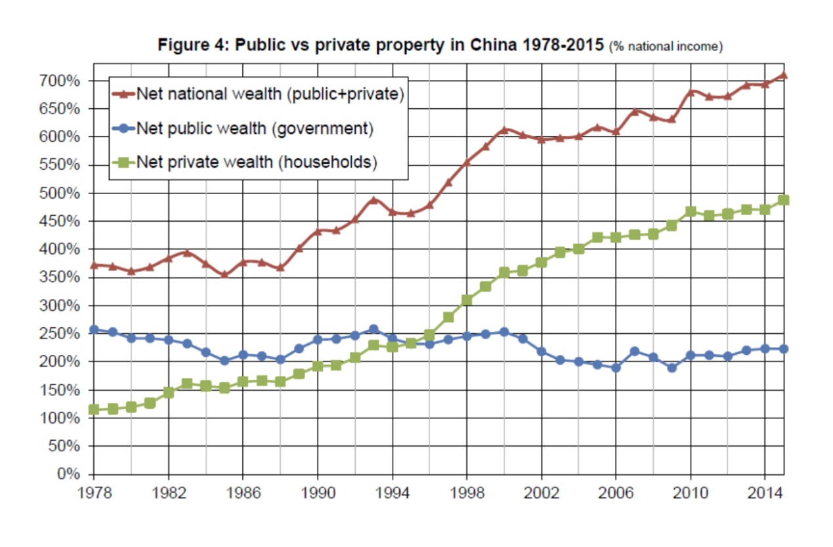

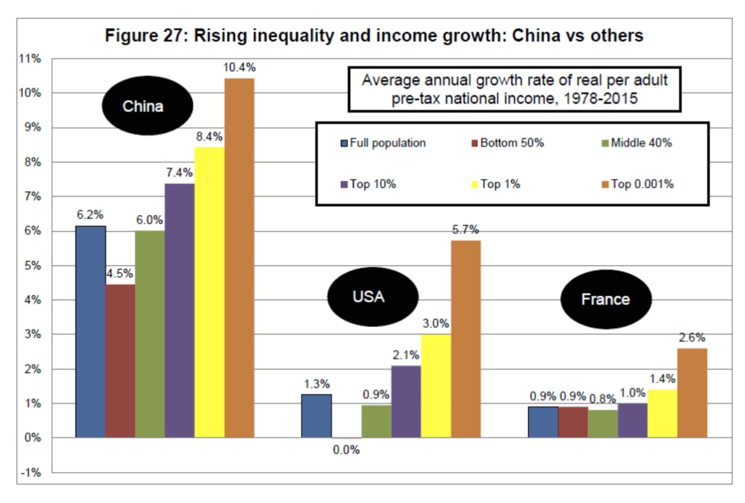

上图比较了1978——2015年中国、美国和法国各阶层人群收入的增长率。三十多年来，中国的最富1%收入年均增长8.4%，底层50%收入年均增长4.5%；美国的两组数据分别为3%和0。可以看到，1978年的中国比美国和法国都要平等，而当今中国的不平等程度已经超过了法国，接近美国。

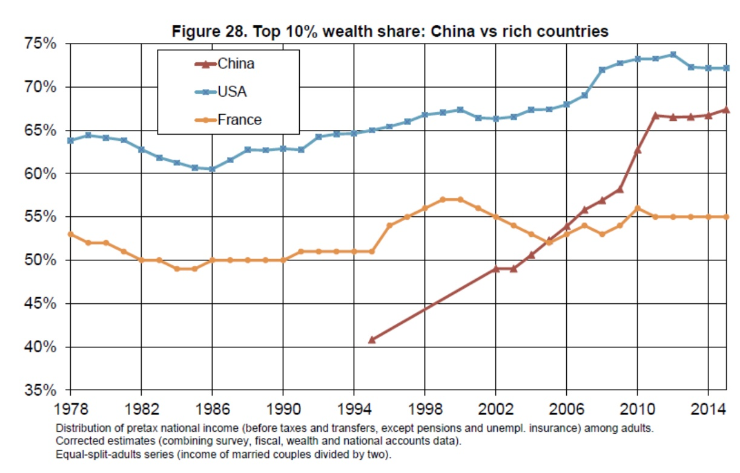

看完了收入再看财产，上图显示中国最富10%人群的财富同样完成了“赶英超美”——在2005年前后不平等程度超过法国，并飞速接近美国。

1. 何不食肉糜：割裂的社会阶层



那么真正的民工是什么样的，是不是真的“随随便便”就获得了优于城市白领的生活，引用腾讯“活着”栏目 第五十二期的报道《农民工老了》（摄影/吴家翔 编辑/王崴）：

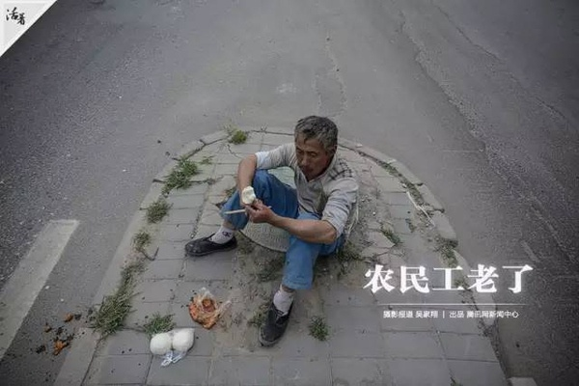

黄昏时分，北京五环外的一处建筑工地旁，55岁的老范坐在马路牙子上吃着他的晚饭。三个馒头、一袋混合着豆腐干、花生米和零星肉食的小菜，共价值5元。路边熙来攘往的车辆扬起的灰土，被他就着馒头咽进了肚子里。像老范这样的老龄农民工并不在少数，中国人最忧心的“未富先老”的挑战已经抢先一步在农民工群体中显现。

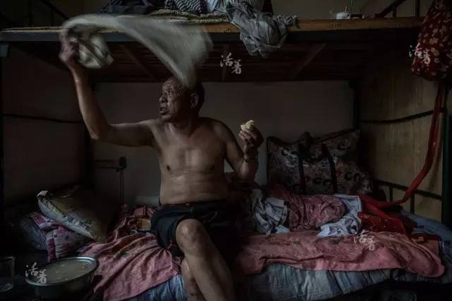

晚上下班后，老冯回到宿舍吃饭。他的晚饭是5个包子，一个1块钱。宿舍里太热，人又多，老冯一边吃饭一边拿毛巾擦汗，屋里弥漫着浓重的汗味。

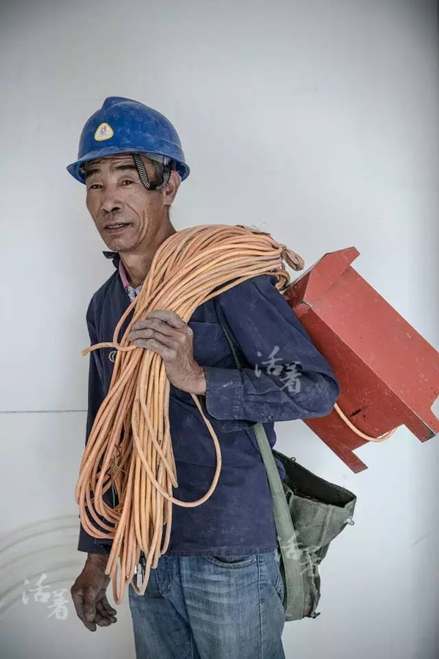

河北人老辛今年59岁，四年来一直在工地上给人做水暖工程，来北京之后他最奢侈的就是花八十多块钱给自己买了件衣服

……

五块钱的晚餐、遍布蚊蝇的集体宿舍、一辈子最奢侈的衣服八十块，城市白领可以自行比较一下自己的生活质量。这其实反映了一个社会问题，这些城市小白领、在网上发声抱怨的年轻人，他们不是看不起农民、农民工等底层劳动者，他们是看不见这些人。这种类似“何不食肉糜”的无病呻吟恰恰反映了社会的割裂。各个阶层的生产生活、经济运作，已经类似平行状态、完全绝缘，带来的除了是阶级晋升的困难、人民对于自身命运的悲观，更有各阶级之间的陌生、不理解乃至是歧视、敌意。

知乎链接

<https://zhuanlan.zhihu.com/p/26774034>

1. 收入对比

国家统计局发布了新中国成立70周年经济社会发展成就报告。报告显示，2018年农村居民人均可支配收入14617元，扣除物价因素，比1949年实际增长40倍，年均实际增长5.5%。

国家统计局还公布的2018年中国人均可支配收入的中位数：2,028元/月